**СХЕМА**

**границ прилегающих территорий**

Рзд. 66

Название объекта недвижимости

75:08:210101:21

Адрес (местоположение)

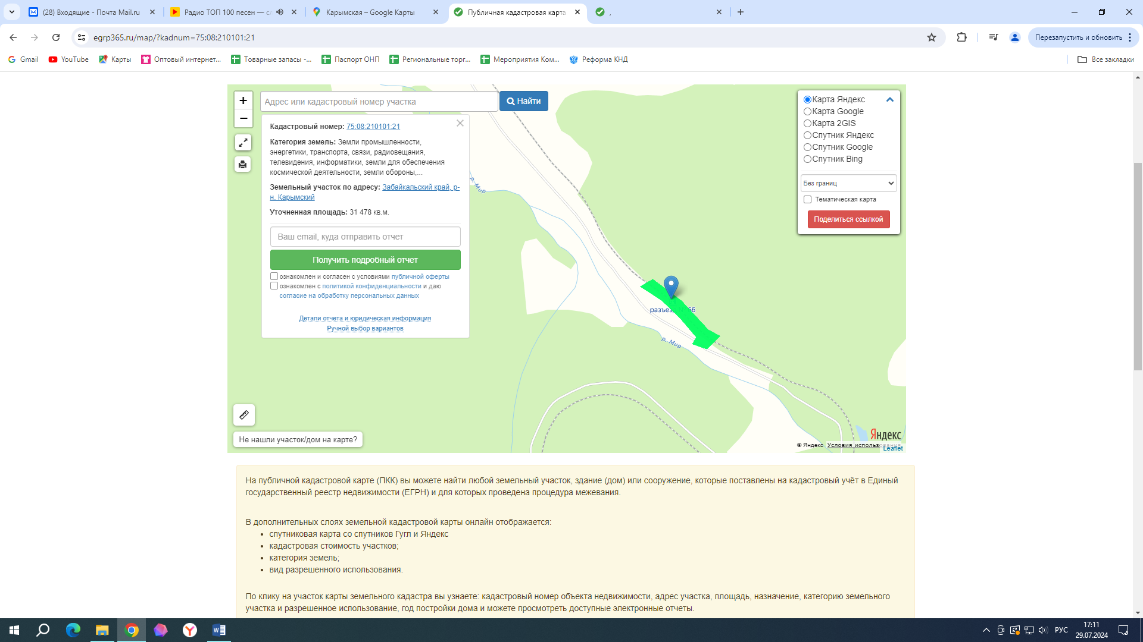

Масштаб: 1: 2000